Баротова Субхия Иноятуллоевна
^{(Фамилия Имя Отчество)}
ОСНОВНАЯ ИНФОРМАЦИЯ:
Дата рождения: | 12.04.2005 | 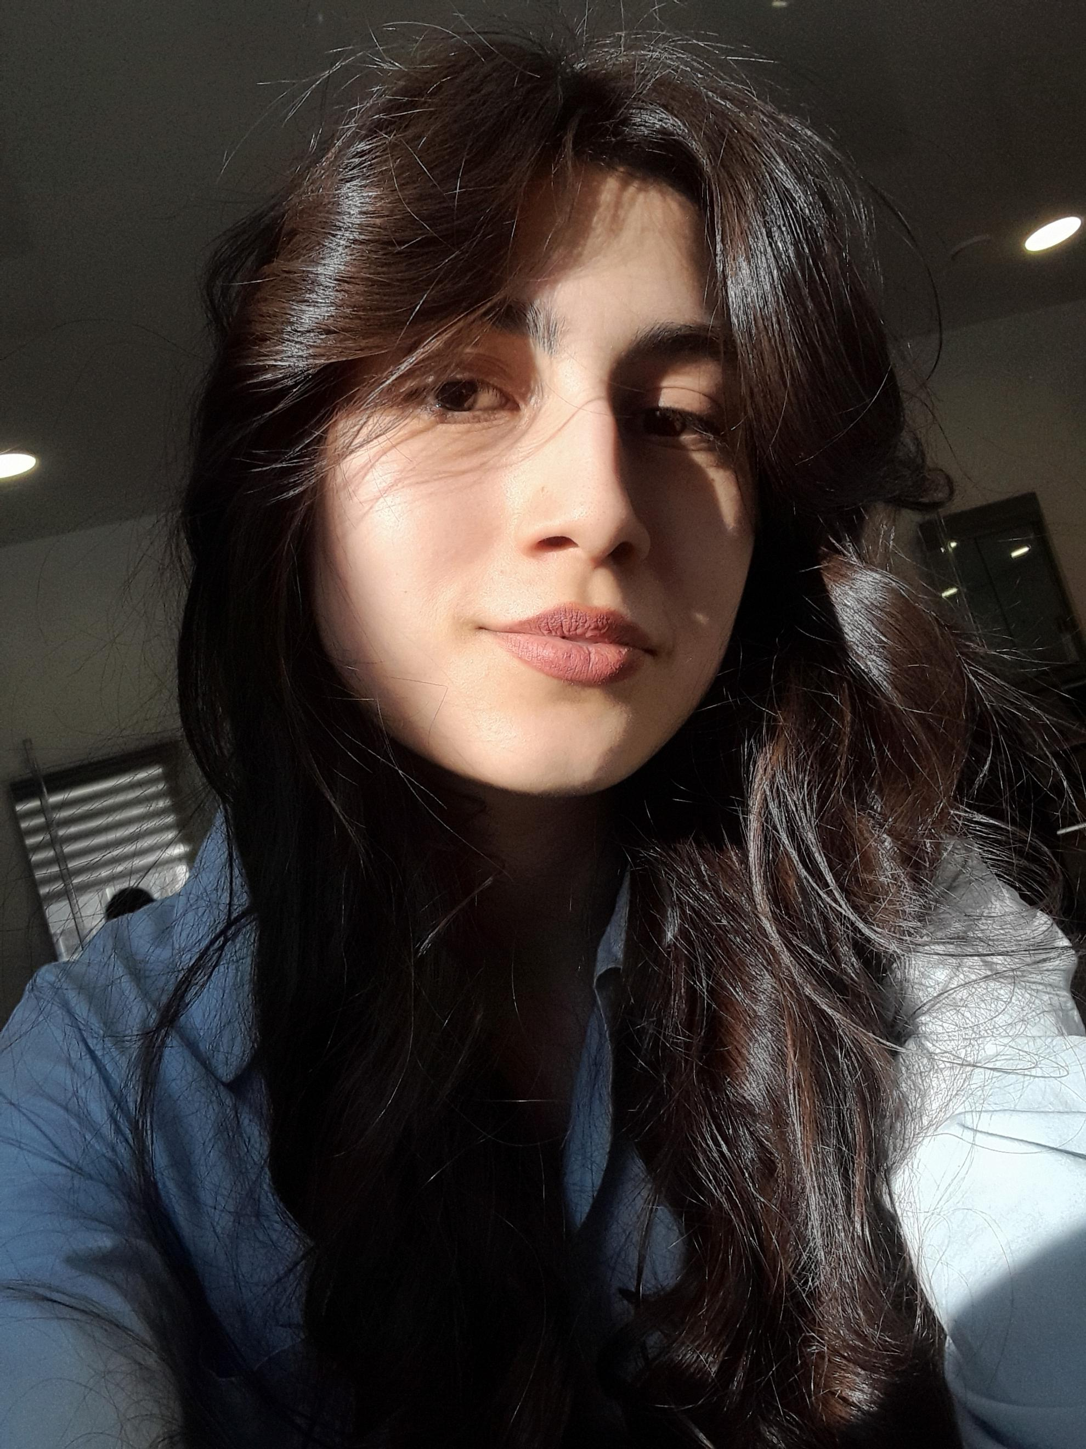  Место для фото
Семейное положение: | Не замужем
Место жительства: | г. Хабаровск
Телефон: | 89990847563
E-mail: | barotovasubhia@gmail.com
ЦЕЛЬ: | Развитие в области парикмахерского искусства
ОБРАЗОВАНИЕ:
Период обучения | Название учебного учреждения | Специальность/профессия
2020-2023 | Краевое государственное автономное профессиональное образовательное учреждение "Хабаровский технологический колледж" | Парикмахер

Опыт работы,  Практика: | Парикмахерская «Пчёлка»
Данные о курсовых и дипломных работах: | ОП.11 Курсовая работа на тему «Разработка бизнес-плана парикмахерской «Людмила»»  МДК 02.02 Курсовая работа на тему «Разработка и создание прически для особого случая»
Профессиональные навыки: | Выполнение мужских и женских стрижек, детские стрижки, окрашивание, химическая завивка, женские и детские причёски.
Дополнительные навыки: | Мэйкап
Личные качества: | Доброжелательная, ответственная, внимательная, общительная

